NGÀY SINH HOẠT CHUYÊN MÔN THÁNG 10

NĂM HỌC 2018- 2019

***Người viết: Nguyễn Thị Ngọc Oanh***

Sinh hoạt chuyên môn là hoạt động trọng tâm, hoạt động chủ yếu trong nhà trường. Hoạt động này giúp giáo viên thường xuyên được trau dồi kiến thức chuyên môn nghiệp vụ, học hỏi kinh nghiệm, là môi trường để tình đồng nghiệp nảy nở và phát triển, giúp nhau hỗ trợ lẫn nhau trong mọi công việc chung, cũng như công việc riêng. Từ đó hình thành môi trường giáo dục tốt đẹp mang truyền thống, bản sắc văn hoá riêng của nhà trường. Vậy nên công tác sinh hoạt chuyên môn trong trường THCS Ái Mộ luôn được Ban giám hiệu nhà trường đặc biệt chú trọng, tổ chức mỗi tháng một lần.

Và ngày sinh hoạt chuyên môn tháng 10 được tổ chức với nội dung trọng tâm***: “Chung khảo cuộc thi soạn giảng trên bảng tương tác thông minh”***

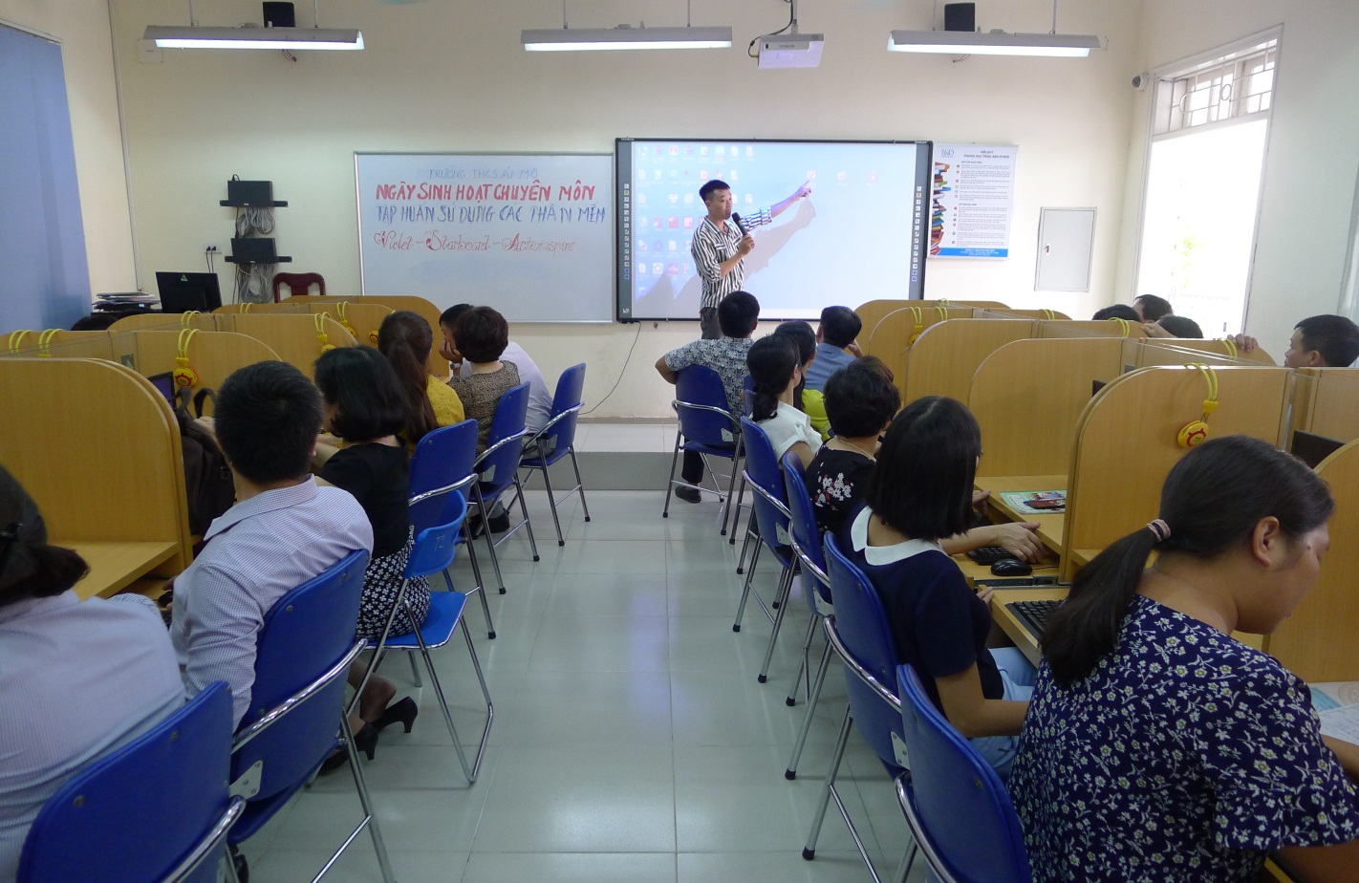

- Về phần chuẩn bị: Nhà trường lên kế hoạch Tổ chức ngày sinh hoạt chuyên môn tháng 10:

+ Thời gian: Tiết 3+4 chiều Thứ 6 ngày 19/10/2018

+ Địa điểm: Phòng chuyên đề

+ Thành phần: 100% CB - GV - NV thư viện, đồ đùng

+ Maket trang trí: GV dạy Mĩ thuật

Đúng thời gian qui định, tại phòng Chuyên đề 100% thành phần tham dự ngày sinh hoạt chuyên môn đã có mặt đầy đủ. Đồng chí Trần Thị Ngọc Yến - Phó hiệu trưởng phổ biến chương trình sinh hoạt chuyên môn tháng 10 gồm 2 phần:

**Phần 1: Trao đổi về kĩ năng ra đề trắc nghiệm**

Cô giáo Vũ Thị Hạnh giảng dạy bộ môn Vật lý đã được dự lớp tập huấn về kĩ năng ra đề trắc nghiệm lên báo cáo. Đồng chí đã bám sát Quyết định số 128/PGD&ĐT về việc hướng dẫn ra đề trắc nghiệm khách quan cho các môn học đối với tất cả các khối lớp từ khối 6 đến khối 9. Đồng chí đã trình bày một cách mạch lạc, rõ ràng về:

+ Nguyên tắc ra đề trắc nghiệm khách quan.

+ Cấu trúc các bài kiểm tra.

+ Một số lưu ý khi ra đề trắc nghiệm khách quan. Chú trọng nhất là qui trình ra đề kiểm tra trắc nghiệm khách quan phải thực hiện đủ 7 bước theo qui trình.

+ Giới thiệu phần mềm trộn đề trắc nghiệm khách quan.

*(Tài liệu tập huấn về kĩ năng ra đề trắc nghiệm khách quan được đăng tải trên trang web của nhà trường, mời các đồng chí giáo viên cùng đọc và thực hiện.)*

**Phần 2: Chung khảo cuộc thi soạn giảng trên bảng TTTM.**

Không khí của ngày sinh hoạt chuyên môn sôi động hẳn lên bời phần thi Soạn giảng trên bảng TTTM giữa các tổ. Mỗi thầy cô một bài giảng theo chuyên môn của mình, được chuẩn bị công phu và sáng tạo. Bài dự thi nào cũng xuất sắc.

Ban giám khảo sau khi trao đổi, thống nhất đã đưa ra quyết định:

***Giải Nhất:*** Đ/c Bành Thị Thanh Huyền, tổ Toán – Lý - Công nghệ

***Giải Nhì:*** Đ/c Cao Diễm My, tổ Sinh – Hóa - Địa

***Đồng giải Ba:*** Đ/c Đặng Quyết Tiến, tổ Văn - Sử - GDCD, Đ/c Vũ Thị Trang, tổ Anh - Nhạc - Thể dục

Buổi sinh hoạt chuyên môn tháng 10 kết thúc với phần trao thưởng cho các đồng chí giáo viên đạt giải. Món quà nhỏ nhưng ý nghĩa lớn, là nguồn động viên cho các đồng chí giáo viên tiếp tục say mê học hỏi, sử dụng thành thạo các phần mềm giảng dạy trên bảng TTTM để đáp ứng yêu cầu ngày càng cao của trường học điện tử.